Тема: Заготовка древесины, пороки древесины.

Заготовка древесины
Когда вы держите в руках деревянную дощечку, из которой хотите что-либо сделать, помните, что, прежде чем попасть к вам в руки, она проделала большой путь.
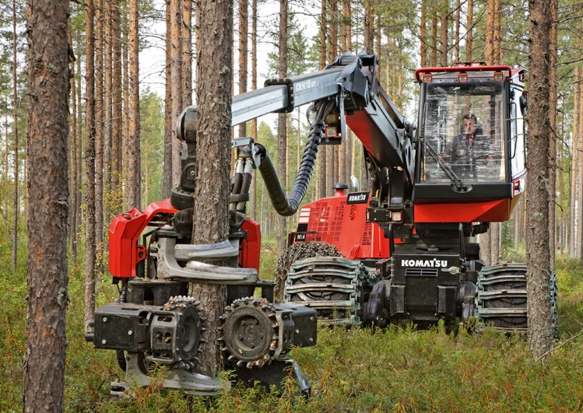
Заготовку древесины начинают с того, что предприятие лесного хозяйства - лесхоз - определяет в лесу участки, где находятся деревья, пригодные для промышленного использования.
На таком участке - лесосеке - специальные лесозаготовительные комбайны (харвестеры) (рис.1), используя современные технологии, спиливают деревья, обрезают вершину и сучья, распиливают ствол на части (рис.2).
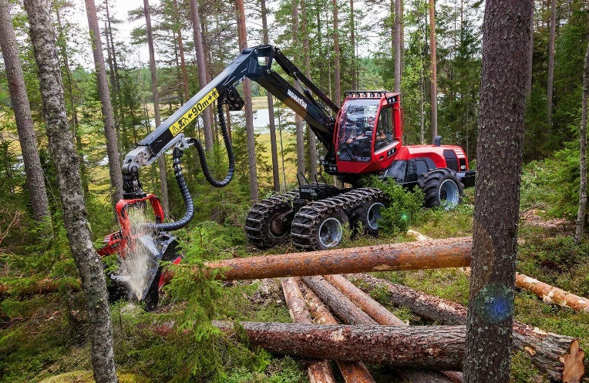
Слово «харвестер» в переводе с английского означает «жнец, собиратель урожая».
Рис.1
С помощью системы управления оператор харвестера автоматически измеряет длину и диаметр спиленного дерева. Это позволяет определить общий объём заготовленной древесины; полученная информация записывается на бортовой компьютер.
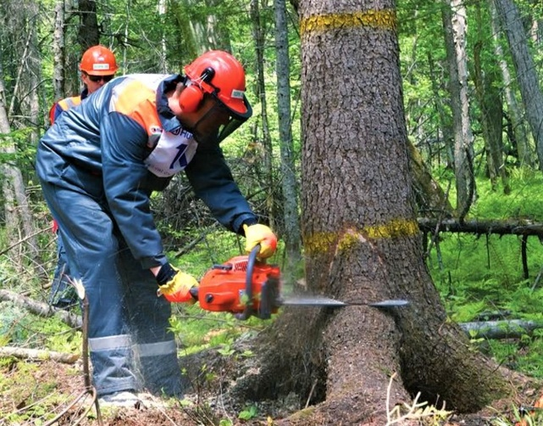
Рис.2

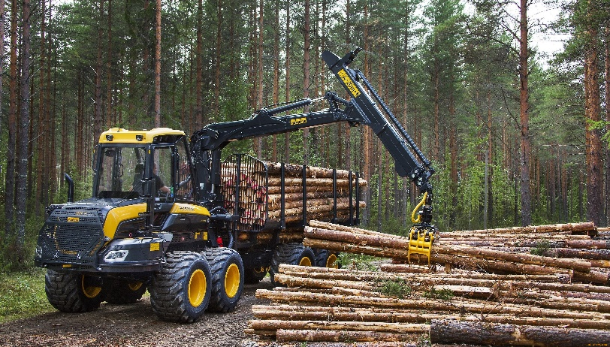
Иногда лесозаготовка, (т. е. валка деревьев, обрезка сучьев и распиловка стволов), производится вальщиками леса с помощью бензиновых или электрических пил. (рис.3)

Рис.3
Специальные транспортирующие машины (форвардеры) (рис.4) тащат спиленные стволы к погрузочной площадке и складывают их в штабеля для последующей погрузки на лесовоз.
Слово «форвардер» в переводе с английского означает «перевозчик», «экспедитор».
Рис. 4. Транспортирующая машина (форвардер)
Лесовозы вывозят брёвна на дальнейшую распиловку или погрузку для отправки по железной дороге.
Применение современных технологий лесозаготовки позволяет уменьшить вредное воздействие на окружающую среду, вести строгую выборочную рубку леса, не нанося того вреда, который бывает при сплошной вырубке лесных массивов.

Пороки древесины
Выбирая заготовку из древесины для своего изделия, вы осматриваете её: нет ли каких-либо видимых дефектов. Эти дефекты называются пороками древесины.
Пороки древесины — это отклонения ее строения от нормального, различные повреждения и другие недостатки, которые снижают ее качество как материала и ограничивают возможность использования в изделиях.
Влияние пороков на пригодность пиломатериала для производственных целей зависит от вида порока, размеров поражения им пиломатериала, места и формы его расположения, а также от назначения изделия и условий его эксплуатации.
Допустимость различных видов пороков в лесоматериалах или изделиях определяется соответствующими стандартами на продукцию.
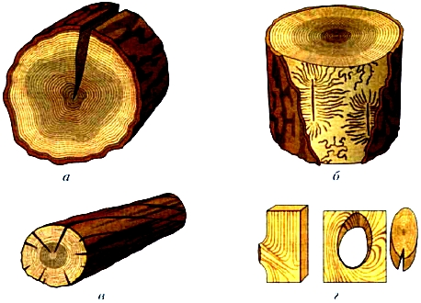
К основным порокам древесины относятся (рис. 5):
- трещины,
- повреждения насекомыми,
- изменения формы ствола и строения древесины,
- сучки,
- гниль.
Трещины (рис. 5, а) могут образовываться в древесине любой породы во время роста дерева, от сильных морозов, жары, а также при высыхании срубленного дерева.
Червоточины (рис. 5, б) – это отверстия и ходы, которые оставляют насекомые (жуки и их личинки), питающиеся древесиной.
Косослоем (рис. 5, в) называется винтообразное направление волокон древесины в стволе. Косослойную древесину не рекомендуется использовать в строительных конструкциях.
Рис. 5. Пороки древесины:
а — трещины;
б — червоточины;
в — косослой;
г — сучки
Свилеватостью называют неправильное, волнистое расположение волокон древесины, что снижает её прочность, затрудняет обработку. Однако свилеватая древесина имеет красивую текстуру, это повышает её ценность при изготовлении из неё мебели.
Сучки (рис. 5, г) представляют собой основания ветвей и имеются у древесины всех пород. Сучковатость затрудняет обработку древесины, снижает её прочность.
Гниль древесины возникает в результате поражения её дереворазрушающими грибами, которые могут развиваться как на растущем, так и на срубленном дереве.

На деревообрабатывающих предприятиях в целях экономии древесины пиломатериалы, имеющие много пороков, и отходы перерабатывают в стружку для изготовления древесно-стружечных плит (ДСП) и древесно-волокнистых плит (ДВП). Таким образом вся древесина идёт на изготовление продукции. Часть отходов неделовой древесины сжигают в котельных, где энергия горячего пара используется для отопления помещений.

